臺北醫學大學今日北醫-TMU Today: 金門同鄉會主辦感恩餐會活動，熱情邀請雙和參加#more
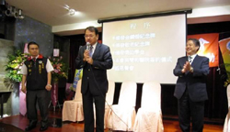
金門同鄉會主辦感恩餐會活動，熱情邀請雙和參加
金門同鄉會於10月2日（星期六）中午，在永和地區舉辦「重陽敬老感恩餐會」，雙和醫院由吳志雄院長及蔡行瀚副院長出席。
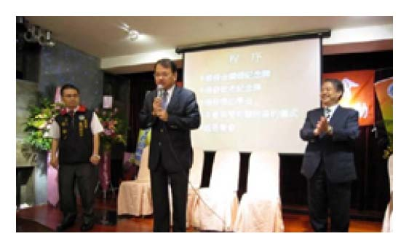臺北縣金門同鄉會創於民國59年，至今已成立40年，旨在溝通感情、增進鄉誼、凝聚共識、促進團結。雙和十分推崇同鄉會的貢獻，除盛重赴會之外，更積極協助有健康問題的鄉親，以完整妥善的醫療服務給予最大的支援。吳志雄院長也在會中致詞，為關懷金門鄉親的健康，院內於志工櫃檯設有專門服務站，優先由金門籍志工提供服務，除了增加諮詢的便利性之外，更能讓來院的鄉親感受到濃厚的熱情。（文/雙和醫院）【圖：吳志雄院長（中）及蔡行瀚副院長（右）受邀出席餐會，並致詞表示其對金門鄉親的關懷】
收藏此文：
« 雙和醫院於10月19日成立肝病中心 | 回到電子報首頁 | 雙和醫院受邀「縣市首長層級──啟動促參商機與經驗分享座談會」，分享成功經驗！ »
http://blog.tmu.edu.tw/tmubt/009181.html [2010/10/26 上午 10:41:12]

